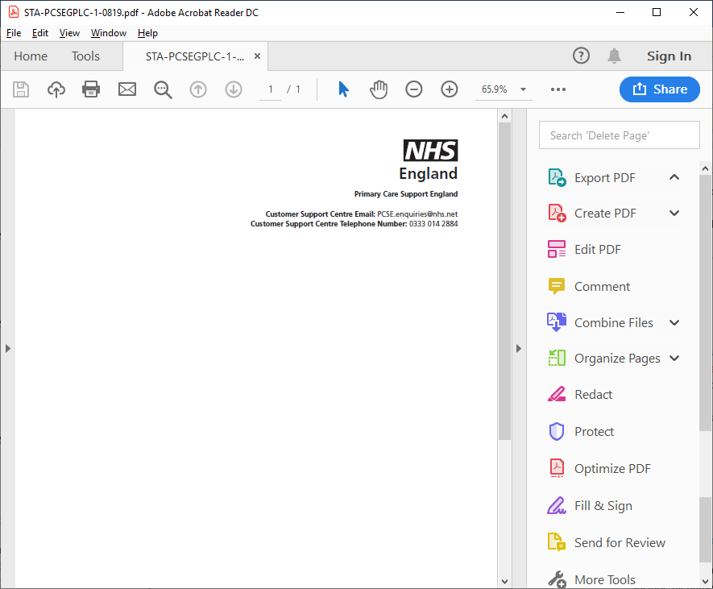

[Title] [Forenames] [Surname]
[AddressLine1]
[AddressLine2]
[AddressLine3]
[AddressLine4]
[AddressLine5]
[PostCode]
[Date]
[PCSE Reference]
[NHSNumber]

ਪਿਆਰੇ [Title][Forename] [Surname]

ਤੁਹਾਡੀ ਜਨਰਲ ਪ੍ਰੈਕਟਿਸ (ਜੀਪੀ) ਰਜਿਸਟ੍ਰੀਕਰਣ ਸੰਬੰਧੀ ਮਹੱਤਵਪੂਰਣ ਜਾਣਕਾਰੀ

ਅਸੀਂ ਇਹ ਜਾਂਚਣ ਲਈ ਲਿਖ ਰਹੇ ਹਾਂ ਕਿ ਐੱਨਐੱਚਐੱਸ ਤੁਹਾਡੇ ਲਈ ਸਹੀ ਪਤਾ ਰੱਖਦਾ ਹੈ।

ਇਹ ਮਹੱਤਵਪੂਰਨ ਕਿਉਂ ਹੈ?
ਜੇ ਤੁਹਾਡੇ ਜੀਪੀ ਕੋਲ ਤੁਹਾਡੇ ਘਰ ਦੇ ਪਤੇ ਦਾ ਨਵੀਨਤਮ ਰਿਕਾਰਡ ਨਹੀਂ ਹੈ, ਤਾਂ ਹੋ ਸਕਦਾ ਹੈ ਕਿ ਉਹ ਤੁਹਾਡੀ ਸਿਹਤ ਬਾਰੇ ਮਹੱਤਵਪੂਰਣ ਜਾਣਕਾਰੀ ਨਾਲ ਤੁਹਾਡੇ ਨਾਲ ਸੰਪਰਕ ਨਹੀਂ ਕਰ ਸਕਣਗੇ। ਹਰੇਕ ਜੀਪੀ ਅਭਿਆਸ ਵਿਚ ਰਜਿਸਟਰਡ ਮਰੀਜ਼ਾਂ ਦੀ ਸੂਚੀ ਦੀ ਵਰਤੋਂ ਐੱਨਐੱਚਐੱਸ ਦੁਆਰਾ ਮਰੀਜ਼ਾਂ ਨੂੰ ਮੁਲਾਕਾਤਾਂ ਦੀ ਪੇਸ਼ਕਸ਼ ਕਰਨ, ਉਨ੍ਹਾਂ ਨੂੰ ਸਕ੍ਰੀਨਿੰਗ ਪ੍ਰੋਗਰਾਮਾਂ ਵਿਚ ਬੁਲਾਉਣ ਅਤੇ ਟੈਸਟ ਦੇ ਨਤੀਜੇ ਪ੍ਰਦਾਨ ਕਰਨ ਲਈ ਸੰਪਰਕ ਕਰਨ ਲਈ ਕੀਤੀ ਜਾਂਦੀ ਹੈ। ਇਸ ਵਿੱਚ ਅੰਤੜੀਆਂ, ਛਾਤੀ ਅਤੇ ਬੱਚੇਦਾਨੀ ਦੇ ਕੈਂਸਰ ਦੀ ਜਾਂਚ ਅਤੇ ਫਲੂ, ਖ਼ਸਰਾ, ਮਪਸ ਅਤੇ ਰੁਬੇਲਾ ਵਰਗੀਆਂ ਛੂਤ ਵਾਲੀਆਂ ਬਿਮਾਰੀਆਂ ਦੇ ਟੀਕੇ ਲਗਾਉਣ ਲਈ ਨਿਯੁਕਤੀਆਂ ਸ਼ਾਮਲ ਹਨ।

ਤੁਹਾਨੂੰ ਕੀ ਕਰਨ ਦੀ ਜ਼ਰੂਰਤ ਹੈ?
ਐੱਨਐੱਚਐੱਸ ਤੁਹਾਡੇ ਲਈ ਸਹੀ ਜਾਣਕਾਰੀ ਰੱਖਦਾ ਹੈ ਦੀ ਪੁਸ਼ਟੀ ਕਰਨ ਲਈ ਕਿਰਪਾ ਕਰਕੇ ਨੱਥੀ ਫਾਰਮ ਤੇ ਦਿੱਤੇ ਨਿਰਦੇਸ਼ਾਂ ਦਾ ਪਾਲਣ ਕਰੋ।

ਜੇ ਮੈਂ ਜਵਾਬ ਨਾ ਦੇਵਾਂ ਤਾਂ ਕੀ ਹੋਵੇਗਾ?
ਜੇ ਅਸੀਂ ਇਸ ਪੱਤਰ ਦੇ ਪ੍ਰਾਪਤ ਹੋਣ ਦੇ ਦਸ ਦਿਨਾਂ ਦੇ ਅੰਦਰ ਤੁਹਾਡੇ ਤੋਂ ਪੂਰੀ ਜਾਣਕਾਰੀ ਪ੍ਰਾਪਤ ਨਹੀਂ ਕਰਦੇ, ਤਾਂ ਇਹ ਮੰਨ ਲਿਆ ਜਾਵੇਗਾ ਕਿ ਤੁਸੀਂ ਆਪਣਾ ਘਰ ਦਾ ਪਤਾ ਬਦਲ ਲਿਆ ਹੈ ਅਤੇ ਅਸੀਂ ਤੁਹਾਨੂੰ ਜੀਪੀ ਦੀ ਅਭਿਆਸ ਸੂਚੀ ਤੋਂ ਹਟਾਉਣ ਦੀ ਪ੍ਰਕਿਰਿਆ ਅਰੰਭ ਕਰਾਂਗੇ। ਇਸਦਾ ਅਰਥ ਹੈ ਕਿ ਤੁਸੀਂ ਆਪਣੀ ਸਿਹਤ ਬਾਰੇ ਮਹੱਤਵਪੂਰਣ ਜਾਣਕਾਰੀ ਪ੍ਰਾਪਤ ਨਹੀਂ ਕਰੋਗੇ ਅਤੇ ਹੁਣ ਕਿਸੇ ਜੀਪੀ ਅਭਿਆਸ ਨਾਲ ਰਜਿਸਟਰ ਨਹੀਂ ਹੋਵੋਗੇ।

ਮੈਂ ਇਸ ਪੱਤਰ ਨੂੰ ਬਦਲਵੇਂ ਰੂਪ ਵਿਚ ਕਿਵੇਂ ਬੇਨਤੀ ਕਰਾਂਗਾ?
ਇਸ ਪੱਤਰ ਨੂੰ ਇੱਕ ਬਦਲਵੇਂ ਫਾਰਮੈਟ ਬ੍ਰੇਲ ਵਿੱਚ ਬੇਨਤੀ ਕਰਨ ਲਈ, ਵੱਡਾ ਪ੍ਰਿੰਟ ਜਾਂ ਆਡੀਓ ਸੰਸਕਰਣ ਆਪਣੇ ਜੀਪੀ ਪ੍ਰੈਕਟਿਸ ਨਾਲ ਸੰਪਰਕ ਕਰੋ।

ਇਸ ਪੱਤਰ ਦਾ ਜਵਾਬ ਦੇਣ ਲਈ ਸਮਾਂ ਕੱਢਣ ਲਈ ਤੁਹਾਡਾ ਧੰਨਵਾਦ।

ਤੁਹਾਡਾ ਸ਼ੁੱਭਚਿੰਤਕ
ਪ੍ਰਾਇਮਰੀ ਕੇਅਰ ਸਹਾਇਤਾ ਇੰਗਲੈਂਡ
ਕੈਪੀਟਾ ਦੁਆਰਾ ਐੱਨਐੱਚਐੱਸ ਇੰਗਲੈਂਡ ਦੀ ਤਰਫ਼ੋਂ ਦਿੱਤਾ ਗਿਆ। https://pcse.england.nhs.uk/organisations/public/

